中国传媒大学2026年上半年高等教育自学考试
汉语言文学（专升本）专业
实践类课程考核说明

一、考核方式
本期考试采用线上考核方式，考试系统操作手册详见附件1。
二、考试安排
（一）模拟考试安排
模拟考试时间为4月22日9:00至4月23日20:00。每位考生有2次模拟测试机会，请考生认真阅读考核说明及考试系统操作手册，按时参加模拟测试，熟悉考试流程，提前测试好考试使用设备。
（二）正式考试安排
序号 | 课程名称 | 线上提交作品考试时间
1 | 14025明清小说专题 | 4月25日
2 | 01203影视精品解读 | 4月25日
提示：
1.具体考试时间详见准考证，开考后30分钟禁止入场，请考生按准考证上规定时间参加考试。
2.开考后，考试系统开始自动计时。考试结束，系统自动结束考试，答题未完成或作品未提交的考生将被强制交卷。
3.线上提交作品的科目，考生须按照考核内容和要求提前准备好作品，在规定考试时间内登录系统提交作品。
三、考试内容及要求
（一）01203影视精品解读（实践）
1.考核内容
请在影片《霸王别姬》中选定一个不少于10分钟的片段，并完成下列考核要求。
2.考核要求
①完成该片段的影片分析（包括但不限于镜头运用、画面构图、色彩运用、光影效果、音效和音乐、对白和表演、故事情节等），至少500字，请注明片段的开始和结束时长（如：1:23:45-1:33:36）。
②假如你是该片段的导演，你会如何完成该片段的拍摄？请参考下列案例形式制作分镜，要求不少于50个镜头。
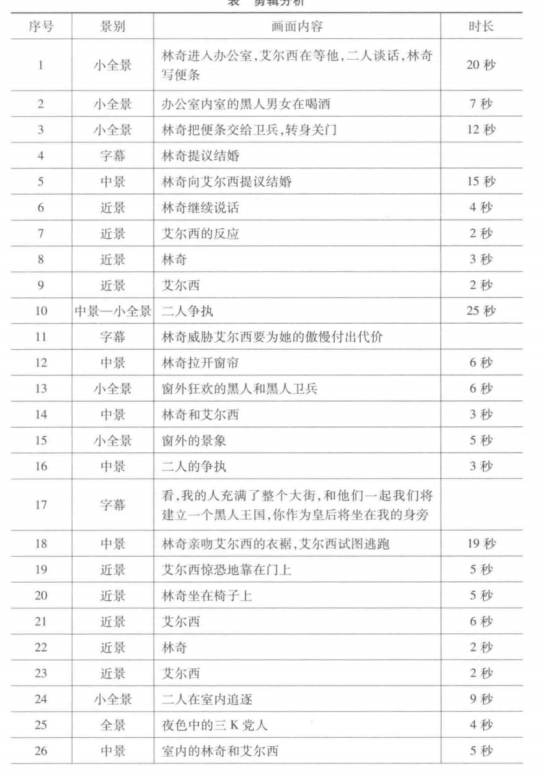
参考案例：

③提交文件格式:PDF，20MB以内。
（二）14025明清小说专题（实践）
1.考核内容
明清小说出版传播年度调研分析（2025）。
2.考核要求
①文本对象考察范围设定符合文学史基本常识，数据来源权可靠、分析合理；
②根据符合要求程度区分得分等级；
③字数要求：2000-3000字；
④提交文件格式：PDF，文件大小不超过50MB。
四、特别说明
1.考生须按照要求独立完成所有考试作品，严禁抄袭或使用各类AI工具制作，如经发现一律按作弊处理，取消本期所有实践课程成绩。
2.考生须按照要求在规定时间内登录考试系统提交作品，未按时提交或未按要求提交作品的均视为不及格。
3.对成绩有异议的考生，请在北京教育考试院规定时间内提出复核申请，逾期不予受理。

中国传媒大学高等教育自学考试办公室
2026年3月31日

